Comparação entre as versões do Visual Studio 2015

Desde a versão 2013, a Microsoft disponibiliza para seus usuários uma versão *Community* do *Visual Studio*. A proposta desta versão é disponibilizar uma opção gratuita similar à versão *Professional* (paga) com a principal diferença referente à licença de utilização que fica restrita a utilização de estudantes, colaboradores de projetos *open source*, desenvolvedores individuais e pequenas equipes, podendo ser utilizados para fins comerciais ou gratuitos dentro destes termos.

Quanto às ferramentas disponibilizadas entre as três versões, a *Community* mostra-se muito similar a versão *Professional* no que diz respeito às opções mais utilizadas diariamente. A principal diferença (além da licença) é a disponibilidade do ***Team Foundation Server* (TFS) que na versão gratuita oferece apenas um cliente para comunicação**, enquanto a *Professional* oferece alguns recursos disponíveis no TFS como, por exemplo, o controle de versão de código. Em contrapartida, desde a versão 2013 o *Visual Studio* (todas as versões) disponibiliza suporte nativo a controladores de versão baseados em Git, o que ameniza a falta de uma ferramenta para controlar a evolução das alterações feitas nos projetos que são criados na plataforma.

Em relação à **plataforma de desenvolvimento (ASP.Net, Windows Desktop, Universal Windows Apps etc) todas as versões possuem todas as funcionalidades disponíveis para utilização**. A versão padrão do *framework DotNet* é a 4.6 possuindo retro compatibilidade com as versões anteriores.

A versão *Enterprise* também oferece algumas vantagens exclusivas como a disponibilização de recursos do MSDN como, por exemplo, o uso do *SharePoint*. Mas a grande jogada dessa versão é disponibilizar recursos que controlam o ciclo de vida ponta-a-ponta (*end-to-end*) do software. Através de ferramentas exclusivas (muitas incorporadas ao próprio TFS), a versão Enterprise oferece soluções de *DevOps* (integração contínua, entrega contínua, testes automatizados, criação de pipelines etc), *agile*, testes avançados, entre outras. A própria empresa clássica essa opção como ideal para utilização em ambientes de grandes equipes de produção de software.

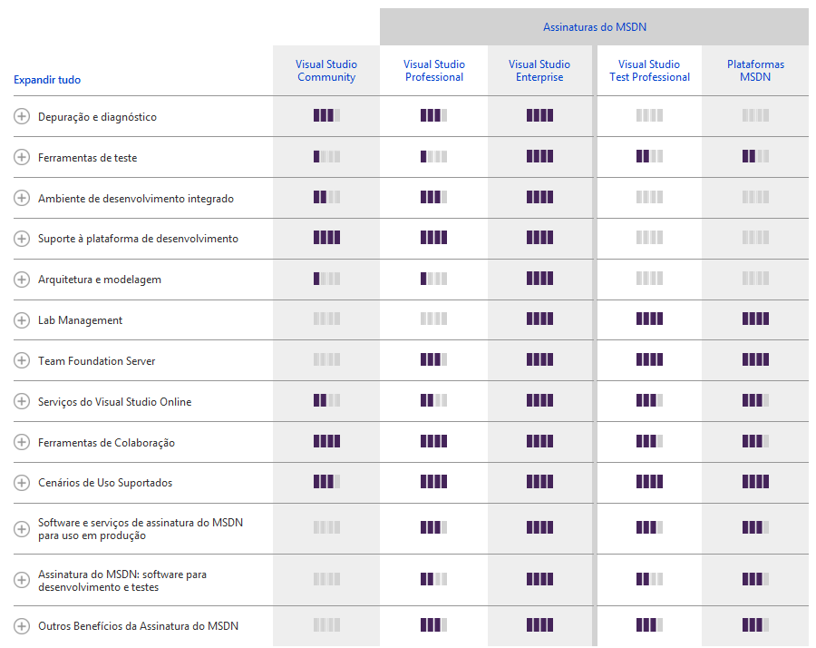

https://www.visualstudio.com/pt-br/products/compare-visual-studio-2015-products-vs.aspx

# Valores

Até o momento não foi possível fazer uma simulação dos valores em Real das versões *Professional* e *Enterprise*. Entretanto, os valores indicados em Dólar ficam em: $1,199 por licença da versão *Professional* e $5,999 por licença da versão *Enterprise*.

# Referências

1. <https://www.visualstudio.com/pt-br/products/compare-visual-studio-2015-products-vs.aspx>
2. <https://msdn.microsoft.com/pt-br/subscriptions/cc150618.aspx>
3. <https://www.visualstudio.com/products/visual-studio-community-vs>
4. <https://www.visualstudio.com/support/legal/mt171547>
5. <https://www.visualstudio.com/products/free-developer-offers-vs.aspx>
6. <https://www.visualstudio.com/pt-br/vs-2015-product-editions.aspx>
7. <https://www.visualstudio.com/products/visual-studio-professional-with-msdn-vs>
8. <https://www.visualstudio.com/products/visual-studio-enterprise-vs>
9. <http://www.baboo.com.br/software/microsoft-divulga-precos-e-edicoes-do-visual-studio-2015/>